Дидактические игры с целью:
Формирования навыков счета
- Математическая рыбалка
Оборудование: рыбки и рыбак
Содержание: играют команды, по очереди берут рыбку и решают пример. Решил правильно - поймал рыбку. Кто больше наловит.
Можно примеры писать с обратной стороны рыбок.
- Математическая эстафета
Содержание игры. Класс разбивается на команды. Для каждой команды учитель пишет примеры.
Одновременно от каждой команды к доске вызывается по одному ученику. Их задача состоит в том, чтобы правильно и быстро решить соответствующий пример и передать эстафету своему товарищу. Игра продолжается до тех пор, пока ученики каждой команды решат все примеры.
Побеждает та команда, которая раньше других правильно решит примеры.
- Лучший счетчик
Оборудование. Счётный материал и набор цифр.
Содержание игры. Учитель на магнитной доске по секторам соответственно размещает от 1 до 10 рисунков. Открывая каждый сектор поочередно, он предлагает детям сосчитать число рисунков и показать нужную числовую фигуру. Кто быстрее всех сосчитает рисунки и покажет нужную цифру, тот лучший счетчик. Затем учитель показывает вразбивку цифры, ученики — соответствующее число рисунков в секторах круга. В итоге игры учитель открывает 2 сектора, предлагает сравнить число рисунков в них и определить, где рисунков больше, где меньше и на сколько.
- Курочка и цыплята
Оборудование. Маска (шапочка) курочки из бумаги.
Содержание игры. Учитель вызывает к столу девочку, надевает на нее маску (шапочку) курочки, остальные дети — цыплята.
Учитель читает стихи.
«Вышла курочка гулять,
Свежей травки пощипать.
А за ней ребятки —
Желтые цыплятки».
Курочка: «Ко-ко-ко-ко, ко-ко-ко
Не ходите далеко».
(Т. Волгина)
Курочка в игре клюет (стучит карандашом по столу), а детки должны откликнуться — пропищать столько же раз (курочка должна постучать с перерывами 3—4 раза, а цыплята — соответствующее число раз откликнуться).
- Помогите Чебурашке
Оборудование. Таблица, на которой изображен телефон; в диск его (разрезы) вставляются карточки с цифрами; касса цифр.
Содержание игры. Чебурашка собирает телефон. Он хочет постоянно поддерживать связь с крокодилом Геной. Какие числа осталось ему наклеить на телефонный диск? Помогите ему вставить в диск соответствующие числа.
- Составь из палочек
Оборудование. Таблицы с изображением предметов, букв, цифр, математических знаков, геометрических фигур, индивидуальные наборы палочек.
Содержание игры. Имея счетные палочки и по-разному комбинируя их, ребенок может более глубоко овладеть математическими понятиями («число», «больше», «меньше», «столько же» т.п.) и пространственными представлениями («слева», «справа», «вверху», «внизу», «между» и т, п.)
Из палочек на уроках математики можно сложить различные предметы.
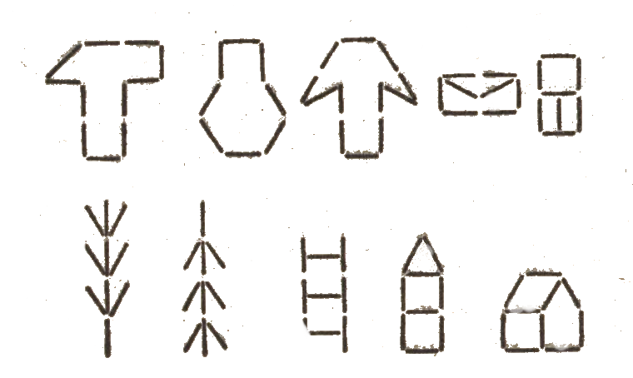

Учитель использует эти изображения с целью создания у детей представления об общем виде предметов, их соотношении, взаимном размещении их в пространстве. Так, учитель демонстрирует таблицу и предлагает ученикам сложить любой предмет, указывая или называя его; составить второй предмет слева (справа) или выше (ниже) ранее составленного предмета и т. д.. При этом дети упражняются в счете в пределах каждого числа путём составления фигур из палочек. С этой целью полезны задания следующего вида:
1. Постройте предмет из заданного количества палочек, например из 8. Таблица вывешивается на доске.
2. Постройте два предмета, каждый из которых составлен из одинакового количества палочек.
3. Постройте геометрическую фигуру определенной формы из заданного количества палочек, например треугольник из 6 палочек.
- Соедини точки
Оборудование. Индивидуальные карточки с изображением предметов в виде основных контурных точек.
Содержание игры. Каждый ученик имеет карточку с изображением
предмета в виде основных точек. Задание состоит в том, чтобы
последовательно соединить точки и определить, какой предмет
изображен. Индивидуальные карточки с изображением, например
звезды, предлагаются детям после ознакомления с числом 10.
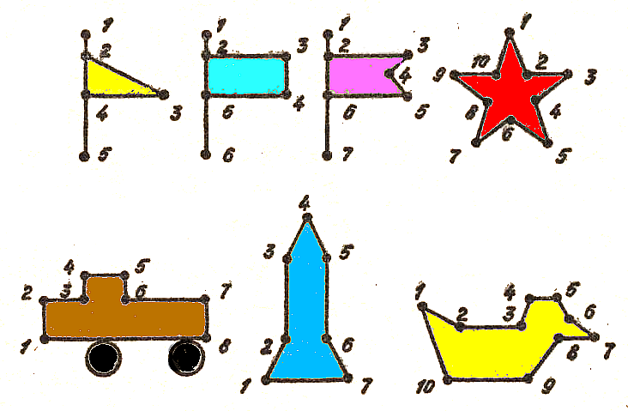

- Угадайка
Содержание игры. Учитель говорит: «Я задумал 2 числа и сложил их. У меня получилось 5. Какие числа я сложил?».
- Помоги Незнайке
Оборудование. Линейка с прорезями, изготовленная из картона, в которые вставляются карточки с цифрами; касса цифр.
Содержание игры. Незнайка изготовил линейку. Он наклеил некоторые числа на линейке под черточками. Его позвала мама, и он не успел закончить эту работу. Помогите Незнайке поставить на линейке под черточками числа, которые осталось наклеить.
I вариант. Учащиеся называют числа и вставляют в прорези демонстрационной линейки карточки с цифрами, которыми обозначают соответствующие числа.
II вариант. Учитель показывает окошко, в которое нужно вставить карточку с соответствующим числом. Учащиеся называют это число.
III вариант. Учащиеся называют числа, которые осталось наклеить Незнайке.
- Молчанка
Содержание игры. На доске или карточке записаны числа по кругу, а в центре знак действия. Учитель молча показывает на два числа и на кого-то из учащихся. Тот должен выполнить с ними определённое действие и назвать ответ. Остальные сигнализируют о правильности решения.

Усвоения принципа образования натурального ряда чисел от 1 до 10
- Построим домик
Оборудование. Десять палочек.,
Содержание игры. Детям дается задание построить домик из 6, 8, 10 палочек. Один ученик строит дом на магнитной доске из цветных полосок бумаги, все другие у себя на партах из палочек.
Аналогично дети выкладывают из палочек снежинку, рыбку, елочку, парусную лодку, звездочку, машинку и считают число использованных палочек.
- Веселый счет
Оборудование. Карточки с цифрами 1, 2, 3, 4, 5, 6, 7, 8, 9, 10 перемешаны и разложены на столах учащихся.
Содержание игры. Дети одновременно подбирают по порядку карточки с цифрами и показывают учителю. Аналогично можно провести счет от 10 до 1.
- Помогите Чебурашке
Оборудование. Таблица, на которой изображен телефон; в диск его (разрезы) вставляются карточки с цифрами; касса цифр.
Содержание игры. Чебурашка собирает телефон. Он хочет постоянно поддерживать связь с крокодилом Геной. Какие числа осталось ему наклеить на телефонный диск? Помогите ему вставить в диск соответствующие числа.
- Угадай-ка
Содержание игры. Детям предлагают отгадать число, если оно: находится между числами 6 и 8. Какое место оно занимает? (Седьмое.) На 1 больше 5 и на 1 меньше 7. Какое место в ряду оно занимает? ' (Шестое.) Мой сосед слева живет в восьмом домике (считая слева направо), сосед справа живет в десятом домике (считая слева направо). В каком домике живу я? (В девятом.) И т. д.
- Каких чисел не хватает?
Содержание игры. Учитель произносит два числа, а ученики должны назвать числа, которые находятся между ними. Например, учитель: «Три, семь». Ученики: «Четыре, пять, шесть».
- Освободи птичку
Оборудование. Рисунки клетки с птичками, дерево с пазами.
Содержание игры. Птички находятся в клетке. Ученик берет ту птичку, которая ему больше понравилась. В кармашке птички задание, например: «Посчитай от 5 до 10, назови числа меньше 3, сосчитай от 6 обратно» и т. д.
Если ученик правильно ответил на вопрос, то птичка летит на дерево; если ученик ошибся, то птичка снова возвращается в клетку.
- Помоги Незнайке
Оборудование. Линейка с прорезями, изготовленная из картона, в которые вставляются карточки с цифрами; касса цифр.
Содержание игры. Незнайка изготовил линейку. Он наклеил некоторые числа на линейке под черточками. Его позвала мама, и он не успел закончить эту работу. Помогите Незнайке поставить на линейке под черточками числа, которые осталось наклеить.
I вариант. Учащиеся называют числа и вставляют в прорези демонстрационной линейки карточки с цифрами, которыми обозначают соответствующие числа.
II вариант. Учитель показывает окошко, в которое нужно вставить карточку с соответствующим числом. Учащиеся называют это число.
III вариант. Учащиеся называют числа, которые осталось наклеить Незнайке.
- Угадай-ка
Содержание игры: Вызванному к доске ученику завязываем глаза. Он берет с наборного полотна цифру. Остальным предлагаю такие задания: счет от данного числа в прямом направлении, счет в обратном, счет через 1, 2 от заданного числа, не называя этого числа, назвать числа большие, меньшие того числа, которое в руке ученика. Отвечающий у доски должен отгадать число.
- Удивительное дерево
Содержание игры: на доске плакат-аппликация' «Дерево» с прорезями. На нем цифры, вырезанные из цветной бумаги. Красные — счет от данного числа в прямом направлении, синие - в обратном, желтые - через 1, черные — через 2.
- Сбежавшие числа
Материал игры: таблички числами.
Учитель вывешивает на доску готовые таблицы (или чертит их на доске), в пустые клетки которых надо вписать пропущенные числа. Ученики должны определить закономерность в записи цифр и вписать нужные. Учитель говорит: «Здесь каждое число живет в своем домике. Но вы видите, что некоторые домики пусты – из них сбежали числа. Какие это числа? Надо подумать и вернуть беглецов в свои дома». Выигрывает тот, кто вставит числа правильно.

Формирования умения сравнивать числа
- Фантики Фунтика
Оборудование. Набор цифр, фантики.
Содержание игры. Учитель просит построиться перед классом трех-четырех учеников. Каждый получает табличку с цифрой и коробочку. Из класса вызываются ученики с фантиками. Вызванный ученик должен положить в коробочку первому ученику число фантиков, соответствующее его цифре. Следующий отсчитывает фантики второму ученику и т д. Класс проверяет. В конце игры идет сравнение. У какой цифры фантиков больше? Почему? На сколько больше?
- У кого больше? У кого меньше?
Оборудование. Таблички с цифрами.
Содержание игры. Каждый ученик получает две-три таблички с цифрами. Учитель кладет или показывает цифру (например, 5). «У кого числа, больше пяти?» — спрашивает учитель. (Ученики показывают их.) Эти карточки откладываются в сторону. Учитель показывает цифру 4. «У кого числа, меньшие числа 4?» Ученики показывают. Кто раньше сбросил все карточки и играл без ошибок, тот выиграл.
- Грибник в лесу
Оборудование. Рисунки: корзина с грибами.
Содержание игры. Учитель говорит: «Угадайте, сколько грибов в корзине, если их меньше трех, но больше одного». Ученики отвечают.
Затем учитель вместе с ребятами проверяет правильность ответа, т.е. пересчитывает грибы в корзине.
- Собери цыпленка
Оборудование. Игровые кубики, рисунки
цыплёнка с цифрами.
Содержание игры. Класс делится на группы. Каждая группа получает игровые кубики, уже знакомые детям, и разрезанный на части рисунок цыпленка.
Каждая часть рисунка обозначена цифрой. Ученики по очереди бросают кубики до тех пор, пока не выпадет сторона с одной точкой (цифра I). Тогда можно положить на парту часть рисунка с этой цифрой. Затем каждый бросает кубик, пока не выпадет сторона с двумя точками. На парту кладется часть рисунка с цифрой 2.
Задание для каждой группы — сложить целого Цыпленка.
- Живой уголок
Содержание игры. Учитель говорит: «В нашем живом уголке живут кролики: серый и белый, кролики грызут морковь. Сколько кроликов грызут морковь? (два, ответ фиксируется показом цифры 2). Назовите, какие кролики грызут морковь? (серый и белый). К ним прибежал еще один кролик. Что изменилось? (кроликов стало больше) Сколько кроликов теперь едят морковь? (три, ответ фиксируется показом цифры 3) Перечисли их (один белый и еще один белый, и еще один серый, всего три). Каких кроликов больше, белых или серых? (белых) Почему их больше? (их два, а два это один и один). Почему 2>1? (два идет при счете после числа 1). Аналогично можно рассматривать образование последующих чисел.
- Назови число на единицу больше (или меньше)
Оборудование. Таблички с цифрами.
Содержание игры. Учитель показывает таблички с цифрами или называет число. Ученики по очереди называют числа на единицу больше (или меньше) названного. Учитель показывает цифру 5, ученик — цифру 6; учитель — число 15, ученик — 14 и т. д.
- «Хватит ли?»
3 девочки и 4 стула. Хватит ли стульев?
7 учеников и 6 ручек. Хватит ли ручек?
5 малышей и 7 пар варежек…
8 петель и 9 пуговиц…
- Читаем и считаем
Оборудование: счетные палочки.
Содержание: читая ребенку книжку, попросить его отложить столько счетных палочек, сколько, например, было зверей в сказке. После того как сосчитали, сколько в сказке зверей, спросить, кого было больше, кого – меньше, а кого – одинаково. Сравнить игрушки по величине: кто больше –зайка или мишка? Кто меньше? Кто такого же роста?
- Сравни числа
Задание: Определи, какие неравенства верные, а какие неверные! Выбери из списка правильный ответ. При затруднении нажми на лампочку в левом верхнем углу.
Описание: нужно поставить верный знак.
Ссылка на игру: http://LearningApps.org/view764103
Указание по применению: Игра направлена на умение сравнивать числа больше, меньше или равно. Детям предлагается поставить верный знак. Данную игру целесообразно использовать на закреплении знаний, самостоятельной работе.
Форма работы: индивидуальная, фронтальная.
Необходимое оборудование: интерактивная доска, персональный компьютер.
